Załącznik Nr 7

Bożena Mierzejewska, Piotr Rypson
Muzeum Narodowe w Warszawie

Opis założeń aplikacji multimedialnej

dla nowej ekspozycji Galerii Faras.

Zawartość

Opis założeń ogólnych aplikacji multimedialnej dla nowej ekspozycji Galerii Faras. 1
Interfejs menu i główne funkcjonalności 2
Informacje opisujące podstawowe treści i funkcjonalności poszczególnych bloków tematycznych 5

Opis założeń ogólnych aplikacji multimedialnej dla nowej ekspozycji Galerii Faras.
(wersje językowe: POLSKI + angielski + francuski + hiszpański ) – tłumaczenia dostarczone przez zamawiającego.
Zamawiający musi mieć możliwość samodzielnej zmiany tekstów i zamiany zdjęć użytych w częściach informacyjnych aplikacji w tym krótkich opisów przy zabytkach.

Aplikacja ma pełnić rolę narzędzia wyjaśniającego historię katedry w Faras oraz historię wykopalisk prowadzonych przez polskich archeologów.
Zaprezentowane w niej treści dotyczyć będą:
- Umiejscowienia Faras na mapie – wraz z dynamiczną animacją „krok-po-kroku”, ukazującą poglądową mapę historyczną (zakres chronologiczny do ustalenia), informacje o Nubii, o zmianach na mapie politycznej i historii politycznej regionu, historia samego Faras i inne informacje historyczne
- Plan samej katedry i kaplic grobowych towarzyszących
- Rozmieszczenia fresków i innych elementów wystroju wewnątrz katedry
- Krótka historia malarstwa nubijskiego – połączona interaktywnie z wyobrażeniami fresków (zob. dalej)
- Blok informacyjny dotyczący historii wykopalisk polskiej misji w Faras
- Blok informacyjny dotyczący zdejmowania fresków ze ścian katedry, konserwacji etc

Interfejs menu i główne funkcjonalności

Interfejs menu
Menu powinno odsyłać do poszczególnych części aplikacji:
Historia Nubii i regionu oraz mapy
Historia Faras umieszczona na mapie historycznej
Plan katedry z rozmieszczeniem fresków i elementów wystroju
Historia malarstwa nubijskiego
Historia wykopalisk polskiej misji archeologicznej
Zdejmowanie fresków i ich konserwacja

Funkcje interaktywne / multimedialne wspierające działanie aplikacji
Pozioma linia czasu (timeline) – pozwala na obserwowanie:
przemian mapy historycznej – od czasów egipskich, poprzez okres meroicki, po czasy stołeczne Nobadii i Makurii – aż po kres arabski i ostatecznie ukazujące zalanie interesującego nas obszaru na skutek prac związanych z utworzeniem Jeziora Nassera w 1960 roku – w części wstępu historycznego
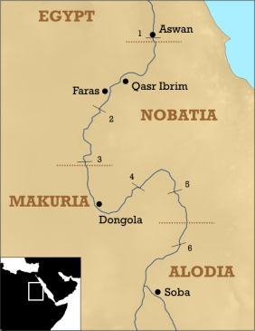

obserwowanie zmian kształtu samego budynku (plany architektoniczne odtworzone przez archeologów) – w części dotyczącej samego budynku katedry
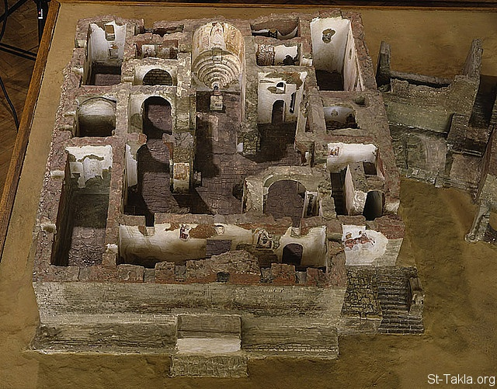

umiejscowienie na planie katedry poszczególnych fresków (których z czasem przybywało, aż po nakładanie jednych fresków na inne) – w aplikacji chcemy umieścić wyobrażenie wszystkich fresków, którymi dysponujemy (zdjęcia fresków znajdujących się w MNW w Muzeum w Chartumie
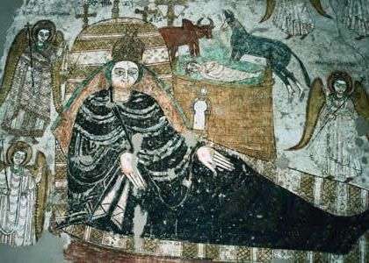
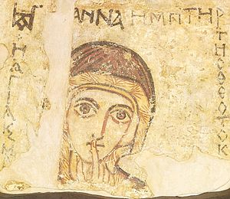

umiejscowienie na planie katedry kilku innych elementów wystroju znajdujących się pierwotnie w katedrze – a dziś znajdujących się na ekspozycji w MNW
Zaprezentowanie trzech podstawowych okresów charakterystycznych dla malarstwa z Faras – (zob. dalej)

Aplikacja multimedialna powinna być uruchamiana w kilku wersjach językowych:
- polski (podstawowy)
- angielski (niezbędny)
- hiszpański
- francuski

Informacje opisujące podstawowe treści i funkcjonalności poszczególnych bloków tematycznych

- Umiejscowienia Faras na mapie – wraz z dynamiczną animacją „krok-po-kroku”, ukazującą mapę historyczną (zakres chronologiczny do ustalenia)
Animowana mapa ukazująca umiejscowienie Faras na mapie obejmującej Europę, Afrykę i Bliski Wschód. Przejście do dynamicznej mapy ukazującej interesujący nas obszar – i przemiany historyczno-polityczne od czasów Starożytnego Egiptu, poprzez okres meroicki, po czasy stołeczne Nobadii i Makurii aż po okres arabski - i ostatecznie ukazujące zalanie interesującego nas obszaru na skutek prac związanych z utworzeniem Jeziora Nassera w 1960 roku. Linia czasu umożliwia manipulowanie mapą.
A więc kolejno:
- Nubia
Tekst informujący o regionie nazywanym Nubią. Krótkie informacje ukazujące zmiany na polityczno- kulturalnej mapie regionu od ok. 2500 p.n.e. do ok. 1400 n.e.
Mapy regionu: mapa Afryki, mapa doliny Nilu z zaznaczonymi najważniejszymi ośrodkami politycznymi i kulturalnymi w Egipcie i królestwie kuszyckim (Kerma, Napata, Meroe)
- Królestwo Kusz (kultura Kerma, 2500-1500 p.n.e.; okresy napatański, IX-IV w. p.n.e. i meroicki, IV w. p.n.e. – IV w. n.e.)
Zdjęcia kilku zabytków kultury Kerma w kolekcji MNW
Zdjęcia kilku zabytków meroickich w kolekcji MNW
- Nubia po rozpadzie królestwa Meroe (IV-VI w. n.e.)
Zdjęcia kilku zabytków post-meroickich w kolekcji MNW
- Nubijskie królestwa chrześcijańskie
Mapa ukazująca usytuowanie trzech chrześcijańskich królestw nubijskich: Nobadii, Makurii i Alodii z zaznaczonymi dużymi ośrodkami polityczno-kulturalnymi
- bardzo ogólnie okres arabski
- zalanie terenów po kampanii wykopaliskowej

- Starożytne miasto Faras
Tekst zawierający informacje ogólne o mieście Faras (Pachoras) w okresie starożytnym i chrześcijańskim
Plan Faras (wg publikacji Michałowskiego)
Zdjęcia: fotografie archiwalne z terenu wykopalisk: np. widok Wielkiego Komu

- Katedra
- Tekst informujący o architekturze katedry i fazach przebudowy kościoła,
- Przemiany planu budynku katedry
Pierwsza katedra z VII w.
Druga katedra w VIII w.
Druga katedra w X w. i wiekach następnych
- Tekst o wystroju malarskim

Materiały, jakimi dysponujemy do zilustrowania tego bloku:
zdjęcia archiwalne ukazujące wnętrze katedry: widoki nawy głównej, naw bocznych, narteksu, kaplic.
Widoki katedry od zewnątrz, widok kaplic
zdjęcia wnętrz z malowidłami in situ

Linia czasu umożliwia obserwowanie zmian planu katedry.

- Malarstwo – freski z Faras

Uwagi ogólne:
To centralna i najważniejsza część aplikacji. Na planie katedry mają być naniesione zdjęcia fresków – zarówno tych, które pochodzą z kolekcji warszawskiej, jak i chartumskiej.
Każdy z fresków można powiększyć.
Każdy z fresków jest opatrzony krótkim opisem. Przy każdym malowidle dane katalogowe, informacja o tym, co lub kogo przedstawia (rodzaj who is who), o ikonografii przedstawienia, na co warto zwrócić uwagę (rodzaj skróconej informacji przewodnikowej.

Poszczególne elementy zawartości
Tekst informujący o malarstwie nubijskim: zmiany stylistyczne wystroju malarskiego katedry (warstwy tynków), system rozmieszczenia malowideł na ścianach kościoła (zalążek programu ikonograficznego).
Zdjęcia malowideł ze zbiorów MNW i muzeum w Chartumie z możliwością odnalezienia na planie katedry miejsca ich usytuowania we wnętrzu kościoła (np. punkt wskazuje pomieszczenie, w którym znajdowało się malowidło). Zdjęcia stanu aktualnego oraz in situ (tam, gdzie dysponujemy fotografiami archiwalnymi), ewentualnie zdjęcia interesujących detali.
- Malowidła wczesne: informacje o stylu, typach przedstawień (kompozycje narracyjne, pojedyncze wizerunki), repertuar przedstawień (sceny ze Starego i Nowego Testamentu, wizerunki świętych, portrety dostojników nubijskich). Zdjęcia malowideł warszawskich i chartumskich
- Malowidła z okresu klasycznego: informacje o stylu, typach przedstawień (kompozycje narracyjne, pojedyncze wizerunki), repertuar przedstawień (sceny ze Starego i Nowego Testamentu, wizerunki świętych, portrety dostojników nubijskich)
- Malowidła z okresu późnego: informacje o stylu, typach przedstawień (kompozycje narracyjne, pojedyncze wizerunki), repertuar przedstawień (sceny ze Starego i Nowego Testamentu, wizerunki świętych, portrety dostojników nubijskich)

Funkcjonalność tej części aplikacji:
Miejsca pierwotnego rozmieszczenia każdego z fresków są zaznaczone na planie katedry. Przy każdym z fresków (przy powiększeniu zdjęcia) widnieje informacja, w którym miejscu ekspozycji realnej w Muzeum można go znaleźć – lub o tym, że fresk znajduje się w muzeum w Chartumie.
Jeśli chodzi o MNW, powiększeniom każdego z warszawskich fresków towarzyszy więc mały plan z zaznaczeniem miejsca danego fresku na ekspozycji.
Linia czasu pozwala na zorganizowanie fresków pod względem jednego z 3 okresów malarskich
Linia czasu umożliwia śledzenie także kolejnych faz rozmieszczania fresków w katedrze, ich ewentualne nawarstwienia. A także można tu umieścić rysunki lub zdjęcia zbliżeniowe np. twarzy postaci ukazujące zmiany zachodzące na przestrzeni stuleci: malowidło wczesne (VIII- 1 poł. X w.), malowidło okresu klasycznego (2 poł. X-XI w.), malowidło późne (XII w. i później)
Opcjonalnie: na planie katedry zostają umieszczone inne elementy wystroju (kilkanaście), znajdujące się na ekspozycji w MNW (fragmenty architektoniczne, inskrypcje…) - tam, gdzie jest to możliwe do ustalenia przy pomocy pracowników MNW

- Blok informacyjny dotyczący Kampanii Nubijskie i polskich wykopalisk w Faras
W tym bloku znajduje się krótki opis wykopalisk i misji UNESCO. Filmy dokumentalne. Zdjęcia. Podstawowe elementy to:
- Tekst informujący o Kampanii Nubijskiej i udziale w niej polskich archeologów
- Zdjęcia archiwalne ukazujące przebieg prac wykopaliskowych
- Film archiwalny (bez dźwięku) ukazujący przebieg prac wykopaliskowych
- Mapa ukazująca obszar doliny Nilu zalany wodami Jeziora Nassera

- Zdejmowanie fresków podczas kampanii i konserwacja malowideł
- Tekst o zdejmowaniu malowideł ze ścian; ilustrowany zdjęciami z przebiegu prac: zabezpieczanie malowideł, zdejmowanie ze ścian, transport
- Krótki tekst o konserwacji prowadzonej w l. 60. ubiegłego wieku
    - Zdjęcia archiwalne ukazujące prace konserwatorskie
    - Krótki tekst o konserwacji prowadzonej przed otwarciem nowej ekspozycji z informacją o nowych ustaleniach
    - Zdjęcia z przebiegu prac

